

Andriod程序设计
课程设计报告
Course Design Report

项目名称： | Reverse Abyss
学 期： | 2026-2027-1
队伍名称： | 你说的队
专业班级： | 电科2404
日 期： | 2026年11月11日

摘 要
Reverse Abyss 是一款向上攀爬的二维平台跳跃游戏，配有可独立运行的关卡编辑器。本设计用云板端点连接尺寸不同的楼层，通过统一 JSON 描述地形、对象和路径。正式游戏与独立试玩共享角色、碰撞和怪物逻辑；关卡经人工试玩通过后才可发布。项目实现了两种游玩模式以及草稿保存、单关试玩和关卡导出。桌面浏览器验收覆盖入口、模式与终点，导出和碰撞规则另有自动化回归。
关键词：二维平台跳跃；关卡编辑器；楼层拼接；固定时间步；试玩验证

1 课题目标与需求

1.1 游玩目标
玩家从大厅出发，通过移动、跳跃和二段跳逐层上升，利用光环应对可消灭的敌人，并收集金币。游戏既提供无 Boss 的短流程，也提供包含休息层和两场 Boss 战的完整挑战。楼层切换连续可见，角色生命与技能状态随本次挑战保留。

1.2 内容制作需求
制作者可以在画布上调整地图尺寸，放置地形、机关和怪物，标记起点和终点，再以普通游玩的能力验证关卡。试玩只验证当前地图；草稿可随时保存，正式发布须绑定通过试玩的内容版本。关卡应能留在当前浏览器，也能保存到项目目录供他人使用。

1.3 团队分工
表 1 团队成员与主要工作
成员 | 职责 | 主要工作
刘泉 | 关卡编辑器 | 编辑器界面与画布、试玩和导出，参与部分关卡和素材制作。
房祥兴 | 关卡与美术 | 绘制普通关卡和大厅等固定地图，承担大部分美术资源制作。
周俊杰 | 游戏流程与核心逻辑 | 设计游戏流程，实现角色运动与攻击、怪物和地物行为。

2 系统总体设计

2.1 页面入口与模块边界
桌面版用 HTML、CSS 与原生 JavaScript 实现，场景和编辑网格通过 Canvas 绘制。打开 index.html 即可游玩，无需游戏服务端。素材位于 assets，关卡位于 levels；Node.js 脚本同步清单并为 Capacitor Android 工程整理共用网页资源。
表 2 系统入口与主要模块
部分 | 文件或模块 | 职责
正式游戏 | index.html  GameSession / World | 接收输入、组织本次挑战、切换楼层并结算成绩。
关卡编辑器 | editor.html  LevelData / ContentRepository | 绘制与修改关卡，管理草稿、浏览器发布版本和导出。
独立试玩 | trial.html  TrialSession | 启动单张地图，判定通过或失败，写回对应草稿。
共用运行逻辑 | Player / FloorInstance  CloudPipe / TowerPlanner | 前两者提供角色和楼层实例行为；后两者分别计算云板接口几何和塔的楼层清单。

2.2 两种正式模式
塔由固定场景和普通关卡组成。玩家在 0 层大厅的指定区域按 F 开始挑战。两种模式使用同一套角色、物理和计分逻辑，区别在于楼层清单及胜利条件。
表 3 模式规则对照
项目 | 简单模式（默认） | 经典模式
楼层范围 | 0–20，共 21 个槽位 | 0–40，共 41 个槽位
普通关卡 | 18 层，使用难度 1、2 | 36 层，使用难度 1–4
固定场景 | 10 层休息区，20 层为终点 | 10、30 层休息区，20、40 层为 Boss 房
胜利条件 | 由 19 层首次进入 20 层 | 击败 40 层 Boss；20 层 Boss 击败后按 F 继续
楼层积分上限 | 400 分 | 800 分

3 塔生成与楼层切换

3.1 按难度生成楼层清单
正式游戏汇集浏览器发布池与内置清单中的有效关卡，再交给 TowerPlanner 按难度分桶并按关卡标识、内容散列去重。每桶先排序，再用由种子和难度派生的伪随机序列洗牌，取最多 9 张。1–9、11–19、21–29、31–39 层分别使用难度 1 到 4；简单模式只使用前两组。固定场景不参加抽取，缺额由 test3 模板补齐。相同模式、种子和有效关卡池可重建同一排列；保存种子不等于保存当时的关卡池。

3.2 统一云板端点和石砖管道
普通地图用 ports.start 和 ports.finish 记录起点与终点云板的左格坐标。两块云板均宽 2 格、高 1 格。建立相邻楼层时，将上层起点与下层终点的横坐标对齐，并在两者间生成净宽 2 格、净高 3 格的通道，左右各加 1 格石砖墙。管道只在正式塔运行时生成，关卡 JSON 只记录端点。
设格长 T = 45 像素，下标 f 指下层终点，s 指上层起点，c 为列、r 为行。由下层原点 (x, y) 推得上层原点：
x′ = x + (c_{f} − c_{s}) × T y′ = y + (r_{f} − r_{s} − 4) × T
纵向减去 4 格，使两个云板锚点之间容纳 3 格净空。地图宽高与端点位置可以不同，只要共享接口可读，管道就不必依赖固定地图尺寸。绘制与碰撞读取同一连接几何，避免石砖只显示却没有碰撞。

3.3 楼层实例与进入判定
表 4 楼层实例状态
状态 | 实例用途 | 模拟与释放规则
preview | 提前加载下一层 | 准备地形、对象和素材；允许环境运动，敌人不攻击。
active | 当前可玩楼层 | 运行角色交互、怪物攻击和楼层计时。
snapshot | 保留上一层画面 | 冻结玩法，保留地形；进入再上一层后释放。
常规换层根据角色脚底是否向上越过上层入口顶面、碰撞体是否进入开口判定；临界帧未完全进入时可延后确认。换层时沿用同一个角色实例，激活预加载层、清理离开楼层的投射物，再预加载后一层。大厅出发和击败第 20 层 Boss 后均需按 F 传送。

4 角色控制与玩法实现

4.1 固定时间步与碰撞
正式游玩和独立试玩都按 1/60 秒推进模拟，由页面按刷新节奏绘制。键盘 A、D 或方向键负责移动，空格、W 或上方向键负责跳跃，K 释放光环，F 交互，P 或 Esc 暂停。角色贴图和物理尺寸分开：显示帧为 45 × 54 像素，碰撞体为 20 × 36 像素，两者以脚底对齐。普通墙体从各方向阻挡角色，云板允许从下向上穿越、下降时支撑角色；浮石在消失前保持实体，门方块首次触发后约 0.1 秒才消失。
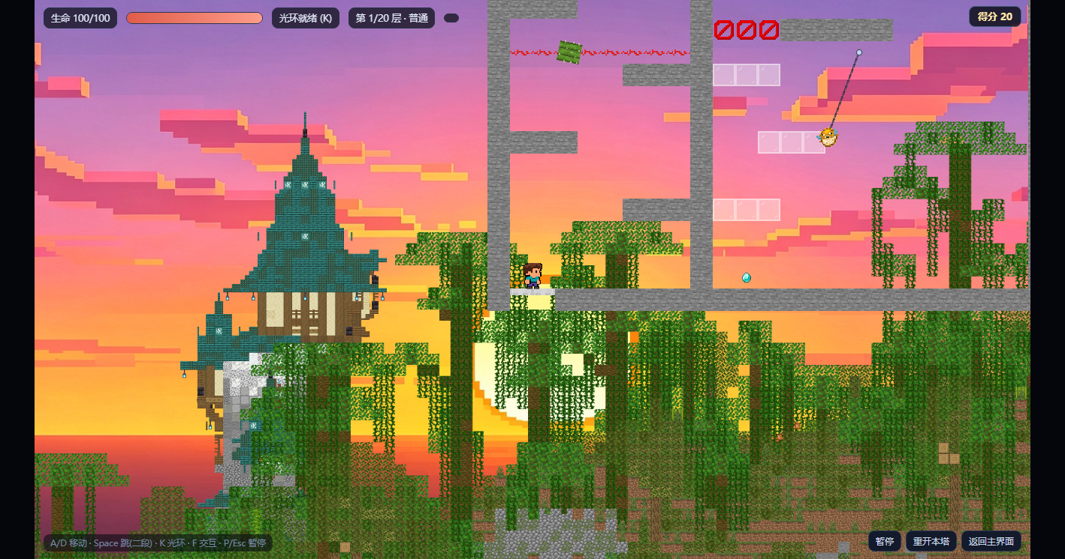
图 1 简单模式第 1 层的实际游玩画面

4.2 敌人交互与技能
可交互对象与地形分别管理。齿轮和移动火球可沿折线路径移动，流星锤绕固定支点转动；弓箭和喷火弹有不同的穿墙规则，但都不跨楼层。怪物与玩家之间没有实体阻挡，伤害按接触或投射物命中结算。玩家初始生命为 100；光环持续 14 秒，从施放起冷却 20 秒，攻击半径为 2.25 格，可消灭部分敌人。Boss 的攻击能量耗尽后清除场上伤害物，并保持可受伤直到命中。

4.3 计分与休息
正式挑战首次进入新楼层加 20 分，击败敌人加 5 分，拾取金币加 10 分。死亡和胜利界面显示本次分数，本地只保留最高分。休息层可按 F 进入独立小屋，每层只可从三种补给中选择一次；往返小屋不重复加分或刷新奖励。

5 关卡编辑与独立试玩

5.1 画布操作
编辑器支持新建关卡、调整尺寸、裁去外侧空白、打开 JSON、选择难度和背景。画布可铺设地块、门、浮石、弹簧板，也可放置怪物与金币。标记端点时切换到云板工具，用两格宽的预览框确定位置，完成后显示坐标。路径齿轮和移动火球通过连续左键布点、右键结束；支持单点静止、开放折线往返和闭合线路循环。
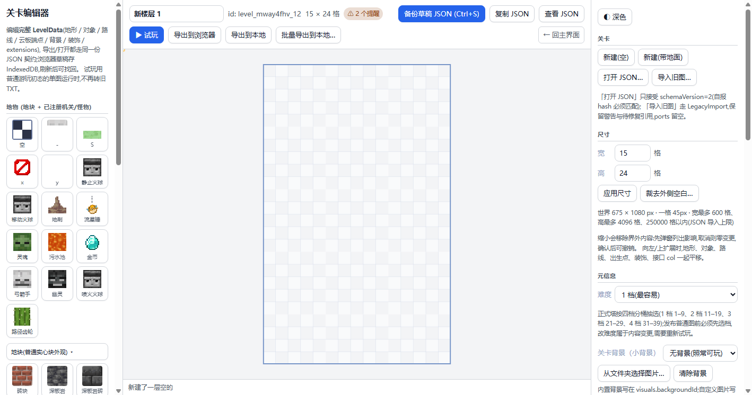
图 2 关卡编辑器的画布与导出入口

5.2 试玩通过与草稿恢复
点击试玩时，编辑器保存当前草稿，并将关卡快照及来源传给 TrialSession。试玩从本图起点出生，复用正式游戏的角色、血量、光环、地形与敌人行为，但不创建多楼层 World、连接管道或计分系统。角色从下方完整穿过终点云板，且脚底越过板顶，即判定通过；不要求落地。失败或中途退出仍可回到原草稿继续编辑。
程序负责检查内容是否可读取、起终点是否存在，以及运行必需的引用是否可用。关卡是否可通由实际游玩决定。这样能把“结构正确”和“人确实能玩通”分开，并避免短塔的衔接逻辑干扰单关验证。

5.3 背景资源与预览
编辑器选择的小背景跟随单关绘制，尺寸适配关卡范围，压暗时保留原有透明区域。正式塔另有随楼层分组切换的大背景，用不同幅度的横向移动形成视差。通过管道换组时，旧背景下移、新背景从上补入；未配图的分组回退到渐变。

6 数据结构与关卡发布

6.1 关卡数据契约
编辑器、游戏运行时和命令行导入工具共用 LevelData。一个模板以行列为本地坐标，运行时根据楼层原点换算到世界坐标。地形、贴图、对象和路径分别存储，替换地块外观不改变实体碰撞类别。
表 5 LevelData v2 主要字段
字段 | 数据含义
schemaVersion / id / kind / difficulty | 格式版本、关卡标识、关卡类型与普通关卡难度。
size / terrain.tiles | 地图列数、行数及整数瓦片矩阵。
ports.start / ports.finish | 云板起终点，含左格的 col、row；固定场景可有专用配置。
objects / paths | 对象类型、格坐标、参数与路径引用；路径含模式和节点。
visuals | 地块外观、装饰和可选小背景，可引用内置资源或内嵌图片。
contentHash / certification | 内容散列与试玩结果。认证字段不参与散列计算。

6.2 认证与发布流程
试玩成功时，认证记录保存结果和该关卡内容的 SHA-256 散列。导出重新计算当前内容散列并核对认证。改变地形、对象、难度或背景后，旧认证不再匹配，须重新试玩；导出失败不影响继续保存草稿。
浏览器端以 IndexedDB 保存草稿和已发布版本。导出到浏览器的关卡可以参与同一浏览器中的正式塔抽取，但不会出现在项目目录。导出到本地则把已通过的 JSON 保存到 levels/normal/difficulty-N，并更新 levels.js 清单。批量导出按关卡标识与散列去重，保留浏览器原记录与不同内容版本。

6.3 关卡包导入
浏览器无法直接写目录时，可下载关卡包并运行以下命令导入；刷新游戏并新建挑战后，正式塔使用更新的清单。
node tools/import_level_bundle.mjs "关卡包.json"

7 测试与问题分析

7.1 验收方法与结果
验证分为人工游玩、桌面浏览器检查和 Node.js 自动化回归。人工游玩重点检查地图是否真能通过以及操作手感，浏览器检查确认页面和入口可用，自动化回归覆盖模式分支、导出版本、碰撞和渲染相关规则。以下结果按各自覆盖范围列出。
表 6 主要验证记录
验证项目 | 覆盖重点 | 结果
经典塔人工走查 | 完整路线连续性、休息层和 Boss 后续流程。 | 0–40 层人工通过（迭代验收）
导出与模式回归 | 版本不符拒绝、去重、目录写入、简单终点、经典 Boss、试玩隔离。 | 34 项通过，0 项失败
管道与碰撞回归 | 管道底图、门延迟与碰撞同步、试玩复用、角色图集和碰撞尺寸。 | 20 项通过，0 项失败
桌面浏览器发布检查 | 主页、角色贴图、大厅 F 交互、编辑器及三种导出入口、独立试玩。 | 11 项通过，0 项失败
内置清单一致性 | 核对磁盘关卡与 levels.js，按难度统计。 | 11 张，均在难度 1

7.2 典型故障与处理
完整塔早期曾出现当前层上方没有地图、管道可见但不能正确碰撞的情况。修正后的实现统一生成连接几何，同时将楼层是否已进入与预加载实例是否存在分别管理；遇到玩家脚底先越过阈值、碰撞体稍后进入开口的情况，再延后确认。后续人工走完 0–40 层，未复现断路。
编辑器早期的试玩曾在到达终点后继续加载其他地图。将试玩改为单独的会话后，终点只会产生本关结果，正式塔中的预加载、Boss 与计分流程不再进入试玩。通过共享底层角色和怪物行为，避免出现二段跳手感、血量或技能与正式游玩不一致的问题。

8 总结与后续改进

8.1 课程设计成果
项目完成了从绘图、试玩到发布的关卡制作流程，也实现了使用这些关卡的正式游戏。统一数据契约将编辑工具、素材制作和运行时连接起来；云板端点保留了地图尺寸自由度；固定时间步与共用运行逻辑减少了试玩和正式游戏之间的行为差异。分工中需要共同维护的是端点、坐标、对象引用与内容版本，因为这些约定直接决定关卡能否从编辑状态进入游玩。

8.2 现有局限与改进方向
内置池目前只有难度 1 的 11 张普通关卡，难度 2–4 不足时会重复使用 test3。后续应先按难度补充并试玩更多地图，再针对实际关卡组合调节 Boss、音效和受伤反馈。浏览器数据库中未导出的关卡不在 Git 仓库中，提交前需确认它们已经落盘并进入清单。
编辑器允许选择的本地背景图片上限高于单份关卡 JSON 的体积上限，较大的内嵌图片可能无法保存或导出。可在选择阶段按编码后的实际大小检查，并提供压缩或引用项目资源的选项。本版主要在桌面浏览器验收，Android 工程应以同一版本重新打包，并在不同尺寸的设备上复测视野、触控布局和前后台切换。

8.3 现场演示步骤
第一步：打开 index.html，点击开始游戏，在大厅按 F 进入正式塔，展示移动、二段跳、光环、血量和积分。
第二步：从设置打开编辑器，载入一个普通关卡 JSON，展示端点、地形和怪物路径，然后启动独立试玩。
第三步：穿过终点云板后返回编辑器，导出到浏览器或本地；若选择本地，检查对应难度目录和更新的关卡清单，再刷新并新建一座塔。

项目资料
项目仓库：github.com/yanfei728/reverse_abyss。入口和团队分工见 README.md；数据契约见 js/level-data.js；塔生成与换层见 js/tower-planner.js、js/cloud-pipe.js、js/world.js；试玩与导出见 js/trial-session.js、js/level-export.js。

